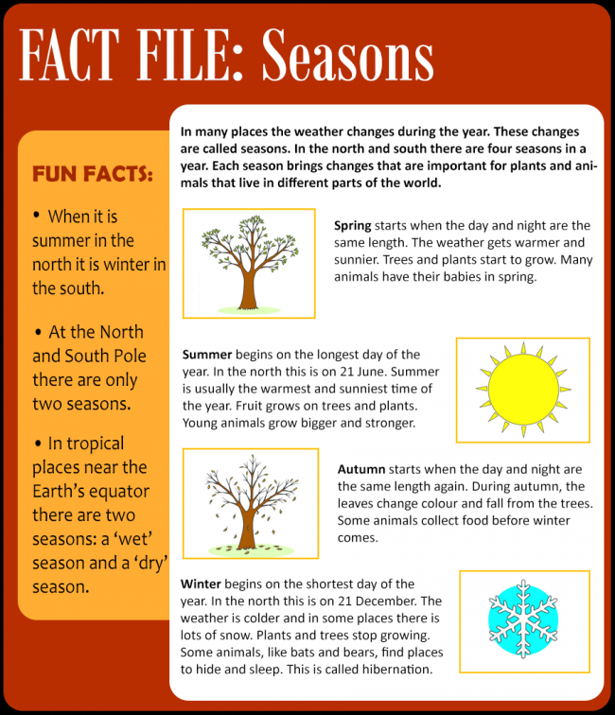

Our lesson is about the four seasons, each season brings changes that are important for the animals and the planet.

درسنا اليوم عن الفصول الأربعة، كل فصل من فصول ألسنه يحمل معه تغيرات التي تكون مهمة للأرض وللحيوانات أيضًا.

اليوم سنتحدث عن فصلين فقط وهما الربيع والصيف وفي الدرس القادم عن الخريف والشتاء، بعد ان قرات النص, ها هو الشرح مفصل, اقراه ثم اجب عن الأسئلة, الأسئلة ستكون فقط عن فصلي الربيع والصيف

1- spring الربيع

Start when the day and night are the same length.

يبدا فصل الربيع عندما يكون طول الليل وطول النهار متساويين

The weather gets warmer and the plants grow, and animals have babies in spring.

الطقس يصبح اكثر دفئا وتنمو الأشجار والنباتات وتلد الحيوانات صفارها

2- summer الصيف

Begins on the longest day of the year

يبدا مع بداية اطول يوم في السنة،

The summer is the warmest season and fruits grow in summer, also young animals grow and get stronger.

الصيف أكثر \الفصول حراره، تنمو بعض أنواع الفواكه وتكبر الحيوانات الصغيرة وتصبح أقوى

Vocabulary you need to know

|  |  |
| --- | --- |
| Word كلمه | Meaning معنى |
| fact | حقيقه |
| season | فصل |
| weather | طقس |
| change | تغير |
| north | شمال |
| south | جنوب |
| plants | نباتات |
| spring | ربيع |
| length | طول |
| grow | نمو |
| summer | صيف |
| usually | عادة |
| strong | قوي |

Now let's do some exercises:

1. What is the title?
2. How many seasons in the year?
3. What happen to the weather in Spring?
4. What happen to the weather in the summer?
5. Draw a picture represent Spring and another one represents Summer.

In next week we will learn about autumn and winter

في الأسبوع القادم سنتعلم عن الخريف والشتاء

See you next week

Take care